Конспект занятия по изобразительной деятельности

в подготовительной группе

«Мозаика из пластилина».

Воспитатель: Каменская Любовь Николаевна.

МАДОУ ЦРР Д/С № 10 «Чайка»

**Задачи:** Закрепить с детьми свойства пластилина. Совершенствовать умение расплющивать исходную форму (шар, конус, усеченный конус) и видоизменять ее для создания выразительных образов: прищипывать, оттягивать, вдавливать, рассекать детали, дополнять налепами в виде полосок и пятен. Продолжать учить отщипывать маленькие кусочки пластилина, катать шарики и прикреплять их к плоской поверхности. Развивать мелкую моторику рук, воображение, художественный вкус, усидчивость, аккуратность.

**Материал:**  пластилин, лист с нарисованным рисунком на каждого ребенка, салфетки, стеки.

Словарная работа: Художественная мозаика, скатывать, художественная выставка.

**Индивидуальная работа** – помочь выбрать цвета, подходящие для рисунка, а может и смешать если не будет нужного.

**Ход:** Ребята, сегодня мы начнем делать выставку художественную из работ, которые вы сделаете. Эти работы будут в стиле «Мозаика из пластилина». На выставку пригласим наших родителей. Пусть они полюбуются нашими талантами. А делать будем на обыкновенном листе. На нем нарисован рисунок,

Показываю: как выбрать цвет, как отломить маленький кусочек пластилина, скатать его и приложить к рисунку. Рисунок необходимо заполнить полностью. Напоминаю о пользовании салфетками в целях аккуратности.

**Физкультминутка «Кузнечики»**

Раз, два, три , четыре, пять,

Начал заинька скакать,

Прыгать заинька горазд,

Он подпрыгнул десять раз,

Поднимайте плечики,

Прыгайте кузнечики.

Ребята выбирают рисунок по душе и садятся работать.

**Работа детей.**

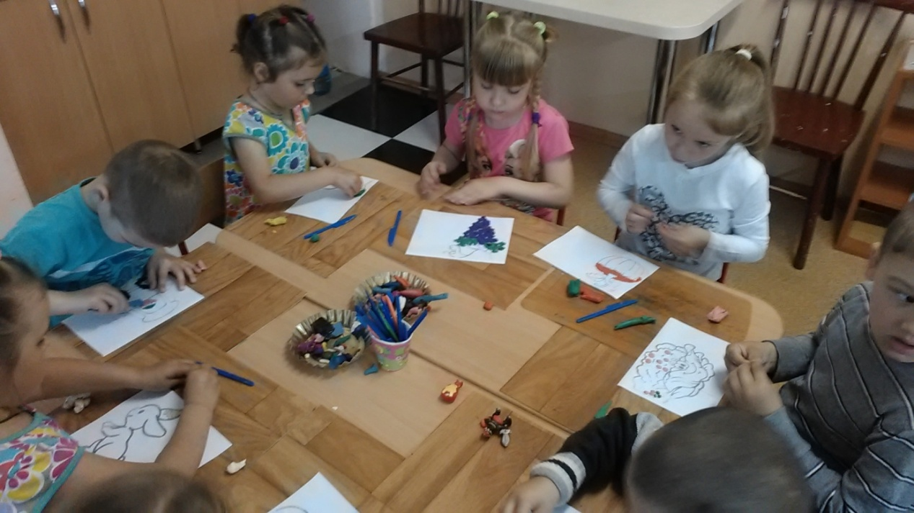

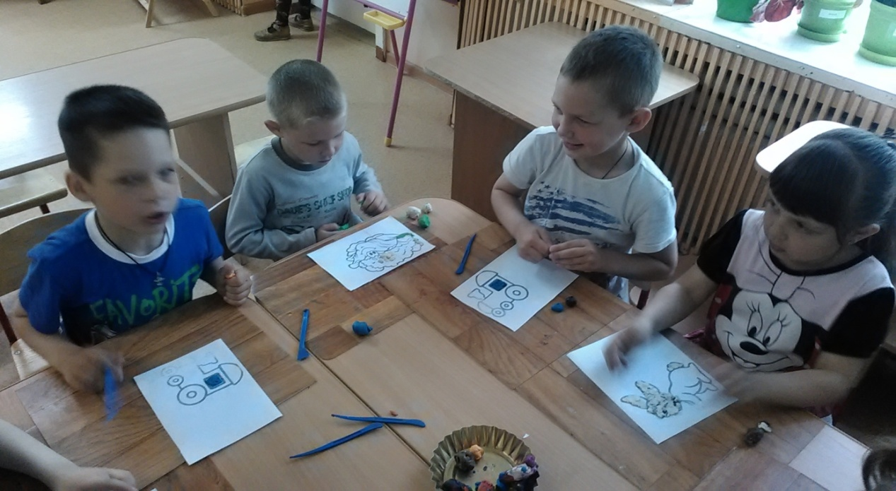

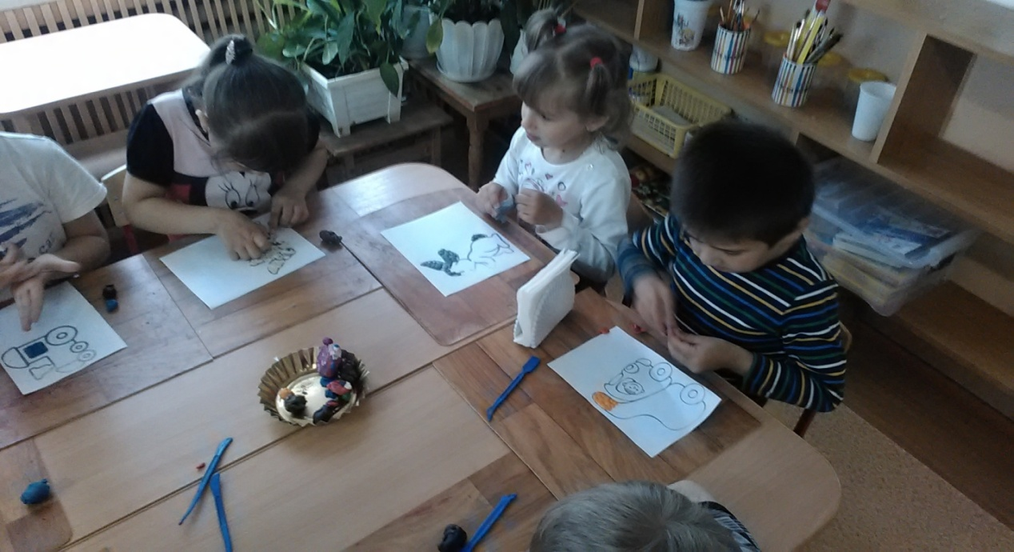

**Индивидуальная помощь.**

**Итог:** Красивые картины получились. Что получилось? Каким способом делали? Как накладывали пластилин?

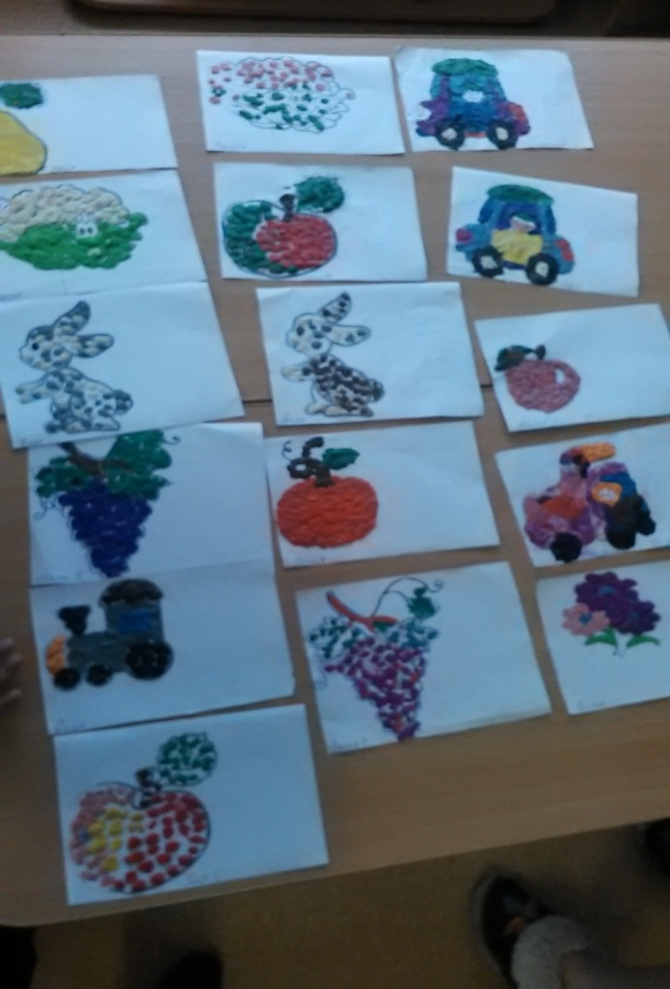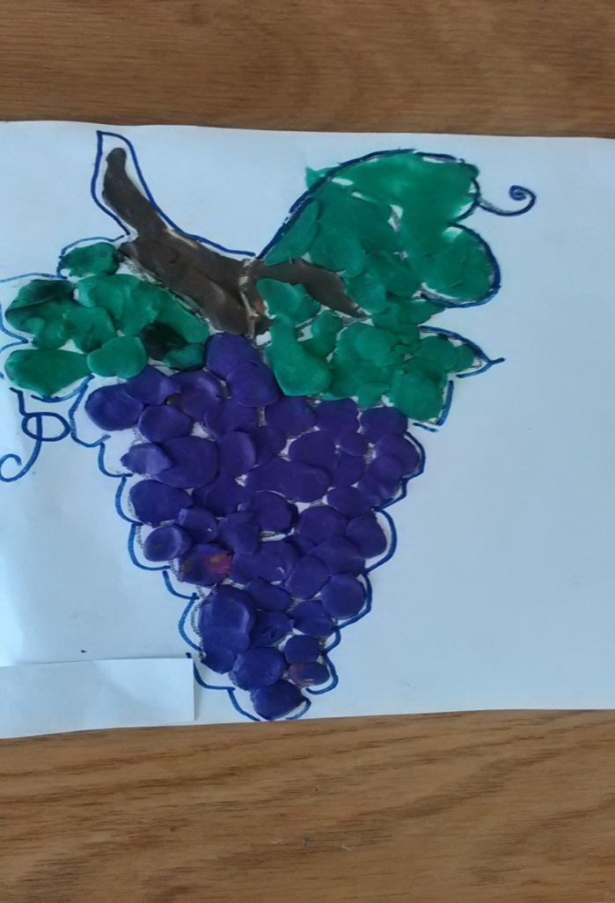

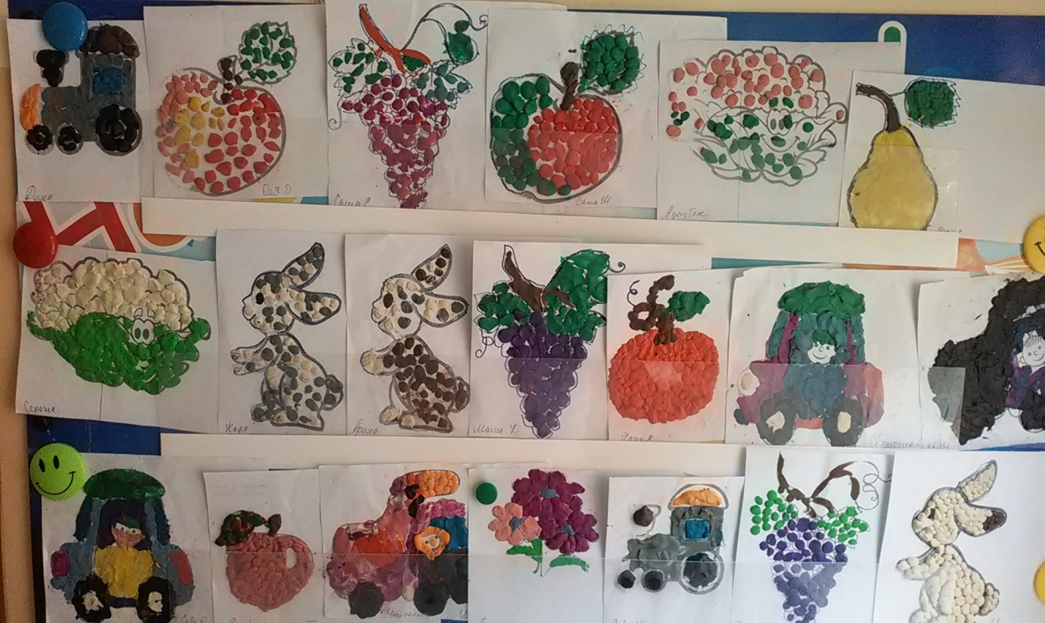

**Молодцы ребята!**

**Июль 2015.**